计算机科学技术学院网络工程系
程序设计基础实验 实验报告
实验名称： | 实验7 函数的应用
班 级： | 网络25406 | 姓 名： | 龙恩泽 | 学 号： | 042540623
实验地点： | 综D804 | 日 期： | 2025.12.18

一、实验目的：
- 掌握二维数组的定义、赋值和输入输出的方法。
- 掌握字符数组和字符串函数的使用。
- 掌握与数组有关的算法(特别是矩阵转置算法)。
二、基本技能实验内容、要求和环境：
1、阅读以下程序，先分析其结果，再上机运行验证：（需认真体会函数的单向值传递，在实验结果与分析部分把（1）至（3）题的实验结果填入表中）。
（1）# include <stdio.h>
void ex(int, int);
int main( )
{
int a = 1, b = 2;
ex(a, b);
printf("a = %d, b = %d\n", a, b);
return 0;
}
void ex(int x, int y)
{
x++;
++y;
printf("x = %d, y = %d\n", x, y);
}
具体要求：
① 分析程序的参数传递过程、方向和值。
② 输入源程序并进行编译、连接、运行。
③ 将分析结果和程序运行结果填入下表中，分析参数传递与结果的关系。
实参传递给形参后 |  |  | 子函数返回后
分析结果 | x＝ | y＝ | 分析结果 | a＝ | b＝
输出结果 | x＝ | y＝ | 输出结果 | a＝ | b＝
结果分析：

【提示：要求“分析”的，一定要有语言表述，否则认为答案不完整】

（2）void func(int a,int b)
{ int temp=a;
a=b; b=temp;
}
int main()
{
int x,y;
x=10; y=20;
func(x,y);
printf(“%d,%d\n”,x,y);
return 0 ;
}
要求把分析结果和程序运行结果填入下表
分析结果 | 实际运行结果 | 结果分析
【提示：无论分析结果与运行结果是否一致，都要有“结果分析”】
（3）调试程序，分析函数func1( )和func2( )的嵌套调用过程。
# include <stdio.h>
int func2(int, int);
int func1(int a, int b)
{
int c;
a+=a;
b+=b;
c=func2(a, b);
return(c*c);
}
int func2(int a, int b)
{
int c;
c=a*b%3;
return (c);
}
int main()
{
int x = 7, y = 17;
printf("%d\n", func1(x, y));
return 0;
}

具体要求：
（1）输入源程序并对源程序进行编译、连接和运行。
（2）用F10和F11键单步调试程序，分析函数之间的调用关系。
（3）将调试结果填入下表。
main（）调用func1（）传递 | a的值＝ | b的值＝
func1（）调用func2（）传递 | a的值＝ | b的值＝
输出结果
【提示：（2）的回答中一定要有分析】
2、程序填空：从键盘输入10个数到数组a中，用选择法对数组中10个整数按降序输出。
# include <stdio.h>
/************space**************/
void sort(【1】)
{
int i, j, k, t;
for(i=0; i<n-1; i++)
{
/************space************/
k = 【2】;
for(j=i+1; j<n, j++)
if( array[j]>array[k] )
k = j;
t = array[k];
array[k] = array[i];
array[i] = t;
}
}
int main(void)
{
int a[10], i;
printf("Enter the array:\n");
for(i=0; i<10; i++)
scanf("%d", &a[i]);
/*********space**********/
sort(【3】, 10);
printf("The sorted array: ");
for(i=0; i<10; i++)
printf("%d ", a[i]);
printf("\n");
return 0;
}
- 基本技能实验结果与分析：
- 程序参数传递过程、方向和值：
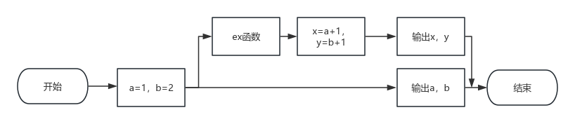
实参传递给形参后 |  |  | 子函数返回后
分析结果 | x＝2 | y＝3 | 分析结果 | a＝1 | b＝2
输出结果 | x＝2 | y＝3 | 输出结果 | a＝1 | b＝2
结果分析：a,b是定义在main中的参数，ex函数是一个void函数，不会返回新的值。而main内没有对a，b有新的处理，则在main函数中的输出就是a，b的初始值，ex中将a，b加一，但输出的是x，y。与a，b无关。
2.
分析结果 | 实际运行结果 | 结果分析
10,20 | 10,20 | 虽然再func函数中对x，y进行了处理，但并没有将数值返回，所以最后的输出值还是x，y的初始值

3.
分析：
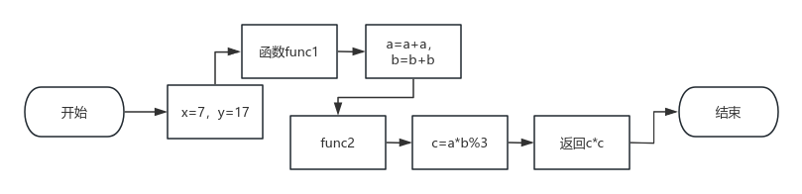
main（）调用func1（）传递 | a的值＝7 | b的值＝17
func1（）调用func2（）传递 | a的值＝14 | b的值＝34
输出结果 | 4

四、进阶技能的任务与要求：请给出下列各题的解决方案（或流程图），程序及运行结果截图。
1、程序设计：编写函数判断一个整数m能否被3和5整除, 可以被整除，返回1,否则返回0。调用该函数找出100~200之间能被3整除的所有数。
2、利用递归函数，输出斐波那契数列1，1，2，3，5，8，13……的前n项，n从键盘输入。
提示：递归计算公式
五、进阶技能的解决方案、程序实现及结果：
1.解决方案：
一、整除函数M：函数类型：int；设定参数：m；返回1的条件：m%3==0||m%5==0；否则返回0.
二、找数：利用for循环，从100开始到200结束，参数为i，若M(i)==1&&i%3==0，输出i的值。
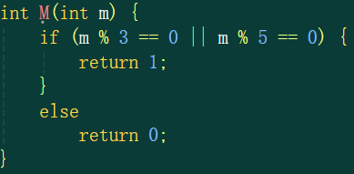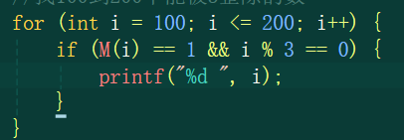
图1 例1.1 M函数源代码截图 图2 例1.2 main函数源代码截图
图3 例1.3 程序运行结果截图
- 解决方案：
- Fibonacci函数：函数类型：int；设定参数：n；若n==0，返回0；若n==1，返回1；
若n>1，返回Fibonacci(n-1)+Fibonacci(n-2)
- 输出前n项：利用for循环，执从0开始，行n次，参数为i，每次输出Fibonacci(i)。
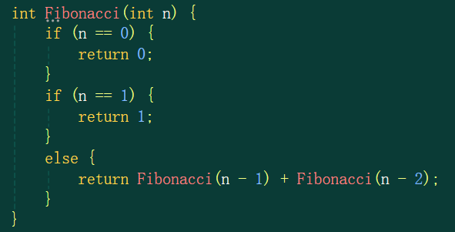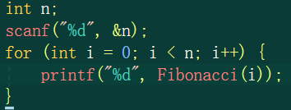
图3 例2.1 Fibonacci函数源代码截图 图4 例2.2 main函数源代码截图
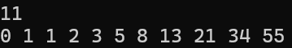
图5 例2.3 程序运行结果截图
六、实验总结（可以包括心得，实验中遇到的问题和解决办法等）
【提示：一定要有遇到的问题及解决办法，在此基础上总结出心得体会】
遇到的问题：Fibonacci数列的递归函数表达不清楚
解决方法：根据资料查找得出方法：在程序中，Fibonacci数列的第0项为0，第1项为1，此后的项等于前两项的和，根据递归，无论多少项都会从第0项开始返回值
心得：程序上的Fibonacci数列并不是从1开始，而是从0开始

创新活动（课余时间选做）
题目及要求：编写程序，用两个函数分别求最大公约数和最小公倍数，其值不由函数带回，将最大公约数和最小公倍数都设成全局变量，在主函数中输出他们的值。
提示：求m、n最小公倍数的算法如下：
（1）若m<n，则交换m和n，保证m>n。
（2）令d＝m；
（3）若d能被n整除，则算法结束，d就是m和n的最小公倍数。
（4）否则，令d＝d+m，转第三步继续执行。
解答在下一页---->
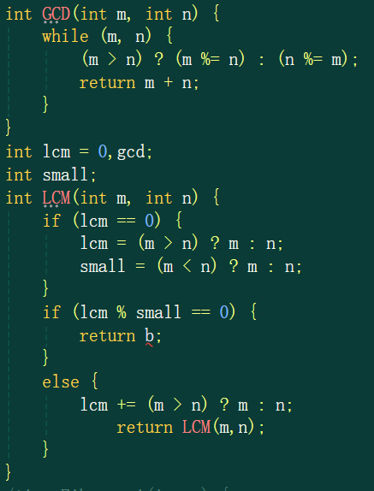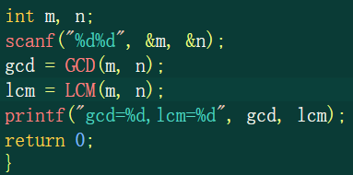
图6 例1.1 GCD函数，LCM函数源代码截图 图7 例1.2 main函数源代码截图
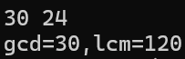
图8 例1.3 程序运行结果截图

